Zadania, 15.06-21.06.2020
Zadania na 1 godz. lekcyjną.
Cel lekcji: uczeń potrafi powiedzieć co to jest Sawanna i co to jest step.
klasa V
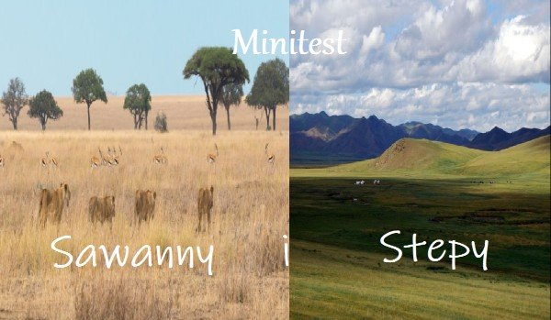
lekcja powtórzeniowa: sawanna i stepy
Proszę wykorzystywać także w pracy własnej strony edukacyjne z geografii takie jak:
https://www.youtube.com/watch?v=kORNWkfA-vM
https://www.youtube.com/watch?v=ulTk8cYI9zg
Przypomnij sobie pojęcia.
- co to jest sawanna
- co to jest step

.

